Page 304. Exercice 4. (Extrait du Brevet).
Le cross du collège
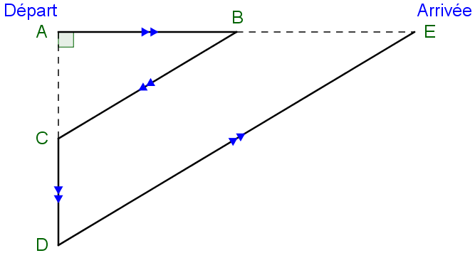
Des élèves participent à un cross. Avant l'épreuve, un plan leur a été remis. Il est représenté ci-après :

On peut y lire les indications suivantes :
AB = 400 m ; AC = 300 m ; l'angle $\hat{CAB}$ est droit ; BE = 2AB et les droites (BC) et (DE) sont parallèles.

a. Calculer BC.

b. Calculer AD puis CD.

c. Calculer DE.

d. Vérifier que la longueur du parcours ABCDE est 3 000 m.

